Студент: Вахрамян К.О.
Группа: М8О-206Б-18
Номер по списку:3

Тема: Синтаксический анализ.

Лабораторнаые работы N6-7.

Вариант цепочки. (скопировать из задания Лабораторной №6)
> (if(or(< $dec $int)$bool)$str $str)$int
Дерево разбора цепочки в грамматике mlisp20.
>
S -> PROG #1
PROG -> CALCS #2 |
CALCS -> CALC #80 |
CALCS #81
CALC -> E #82 |
STR #84
E -> $int #6 |
$dec #7
STR -> $str #42 |
SIF #44
SIF -> ( if BOOL STR STR ) #44
BOOL -> $bool #48 |
REL #51 |
OR #52
REL -> ( < E E ) #60
OR -> HOR BOOL ) #65
HOR -> ( or #66

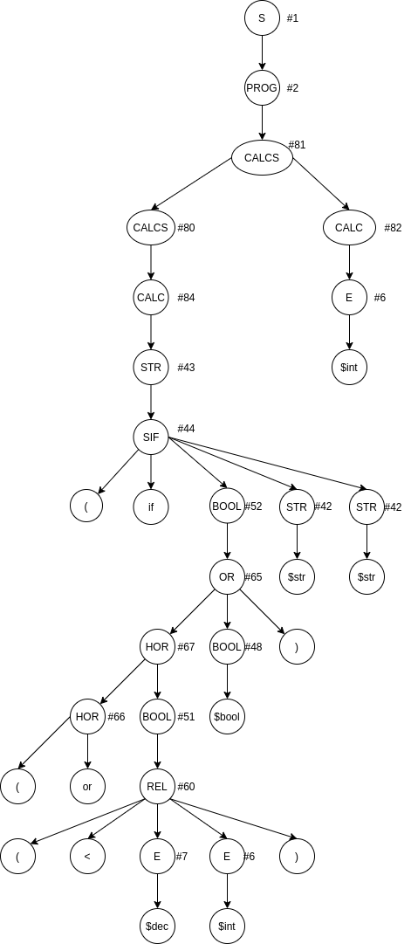

Скриншот запуска парсера для своей цепочки с трассировкой.
>
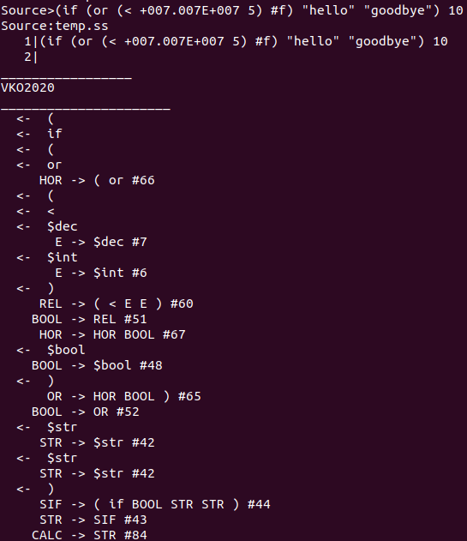
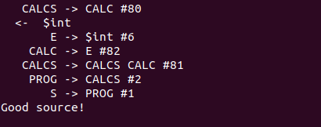

Скриншот запуска парсера для файла id без трассировки.
>
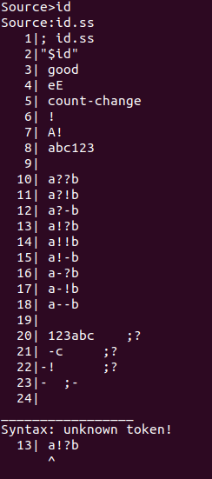

Скриншот запуска парсера для файла idq без трассировки.
>
